Отчет по лабораторной работе № 6

«Решение системы линейных алгебраических уравнений *Ax = b* методом Гаусса и методом простой итерации»

по дисциплине

ЧИСЛЕННЫЕ МЕТОДЫ

Выполнил студент группы ИВТ/б-22о

Горбенко К.Н.

Проверил к.ф.-м.н.

Папков С.О.

**Цель работы:** научиться решать системы линейных алгебраических уравнений *Ax = b* методом Гаусса и методом простой итерации.

**Вариант 2**

**Задание:** найти все корни системы линейных алгебраических уравнений, заданной вариантом, методом Гаусса и методом простой итерации.

Заданная система:

$$A=\left(\begin{matrix}5 & 0 & 1 \\ 1 & 3 & -2 \\ -3 & 2 & 10\end{matrix}\right), b= \left(\begin{matrix}11 \\ 2 \\ 6\end{matrix}\right).$$

1. Решение системы линейных алгебраических уравнений **методом Гаусса** с использованием Mathcad.

Для решения системы уравнений методом Гаусса необходимо привести систему к ступенчатому виду. Для этого сначала необходимо внести матрицы A и b в одну систему. Это реализовывается с помощью встроенной функции augment. Затем система приводится ступенчатому виду функцией rref:

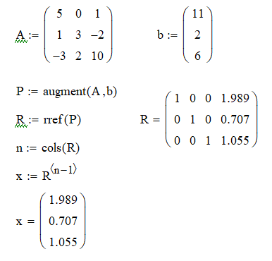

Рис. 1 – Решение системы линейных алгебраических уравнений методом Гаусса

1. Решение системы линейных алгебраических уравнений **методом простых итераций** с использованием Mathcad.

Для решения системы *Ax = b* методом простых итераций необходимо привести систему к эквивалентному виду *x = Bx + d.* Для сходимости процесса достаточным является условие $\left\|\left.B\right\|\right.<1.$

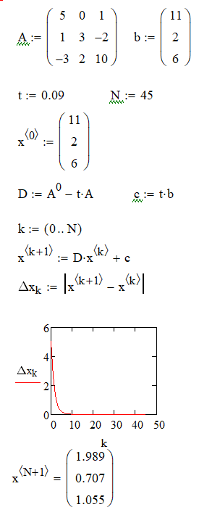

Рис. 2 – Решение системы линейных алгебраических уравнений методом простых итераций

1. **Вывод:** в ходе лабораторнойработысистема линейных алгебраических уравнений была решена методами Гаусса и простых итераций с равным успехом. В этом случае выбор метода решения не имеет особенной разницы т.к. представлена система слишком малого размера. В случае многократного увеличения размерности системы метод Гаусса становится неоптимальным по скорости.